
成绩

信息工程学院
数字信号处理课程设计报告
2023 — 2024 学年 第 一 学期

题 目 语音信号的变声处理
学生院系 信息工程学院
专 业 通信工程
班 级 22通信2班
姓 名 赵振阳
学 号 2209735007
指导教师 莫林林

1 设计要求
本次课程设计的核心目标是通过实际的语音信号变声处理项目，让学生深入理解和掌握数字信号处理的基本概念、性质和方法。学生将利用数字信号处理课程中所学的知识进行综合设计，实现以下目标：

- 理论与实践结合：在掌握数字信号处理基本原理的基础上，通过实际项目加深对理论知识的理解和应用。
- 新技术跟踪学习：通过文献检索和技术理解，学生应能够跟踪学习数字信号处理领域的新理论和新技术，提升自己的知识储备和创新能力。
- 动手实践能力提升：通过动手设计，学生应能够掌握数字信号处理的基本实现方法，并能够将所学知识灵活应用于解决实际问题，实现举一反三，触类旁通。
- 具体实验要求：本次实验要求学生将自己的男声通过数字信号处理技术变为老人声或女声，并实现语音信号的放大与缩小功能。这一过程将涵盖语音信号的采集、频谱分析、滤波器设计和变声处理等多个环节，旨在全面提升学生在数字信号处理领域的综合能力。

2 设计方案
1. 语音信号采集：学生将使用专业的录音设备或软件，录制一段自己的男声语音信号。录制的语音信号应清晰、无杂音，时长适中，以便后续处理。
2. 频谱分析：利用MATLAB等专业软件，对采集到的语音信号进行快速傅里叶变换（FFT），获取其频谱特性。通过频谱分析，学生可以直观地了解语音信号在频域上的分布情况，为后续的变声处理提供理论依据。
3. 滤波器设计：根据变声处理的需求，设计合适的数字滤波器。滤波器的设计将基于语音信号的频谱特性，通过调整滤波器的参数，实现对语音信号的频率调整，从而达到变声的效果。
4. 变声处理：通过调整语音信号的基频和共振峰频率，实现语音信号的变声处理。具体方法包括基频的伸缩和共振峰频率的调整，以模拟不同性别或年龄段的声音特征。
5. 效果评估与优化：对变声后的语音信号进行评估，检查其自然度和真实感。根据评估结果，对变声处理的参数进行调整和优化，以获得最佳的变声效果。

3 设计内容
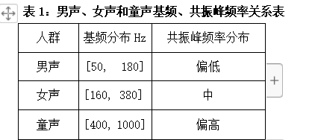
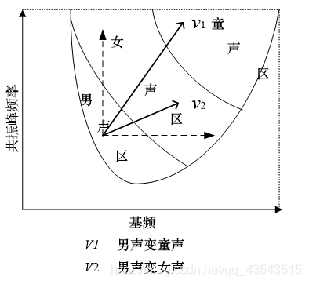
图1 基频和共振峰频率分布的变化
- 原理：
语音科学家将人类发声过程视作一个由声门源输送的气流经以声道、口、鼻腔组成的滤波器调制而成的。人类语音可分为有声语音和无声语音，前者是由声带振动激励的脉冲信号经声腔调制变成不同的音，它是人类语言中元音的基础，声带振动的频率称为基频。
无声语音则是声带保持开启状态，禁止振动引发的。一般来说，由声门振动决定的基频跟说话人的性别特征有关，如下表，而无声语音则没有体现这个特征。说话人的个性化音色和语音的另外一个声学参数——共振峰频率的分布有关。儿童由于声道短，其共振峰频率高于成年人，成年女性的声道一般短于成年男性，所以女性的共振峰频率一般高于男性。
由上可知，在进行性别变声时，主要考虑基频和共振峰频率的变化。当基频伸展，共振峰频率也同时伸展时，可由男声变成女声，女声变成童声；反之，基频收缩，共振峰频率也同时收缩时，则由童声变女声，女声变男声。为了获得自然度、真实感较好的变声效果，基频和共振峰频率通常必须各自独立地伸缩变化如图1。
共振峰频率的改变是基于重采样实现的，从重采样原理知道，这也同时引发了基频的变化，为保证基频变化和共振峰频率变化的独立、互不相关，在基频移动时必须考虑抵消重采样带来的偏移，理论上只要基频检测足够精确，确实可以保证基频改变和共振峰频率改变间的互不相关。
代码示例：
% 读取声音文件数据y 采样频率fs
[y, fs] = audioread('C:\Users\LENOVO\Desktop\change\yuanshi.wav');
x1 = y(:, 1); % 取一个声道左声道
sound(voice(x1, 2), fs); % 播放变声后的声音2为变声函数的参数控制变声的程度
N = length(voice(x1, 1.5)); % 计算变声后音频的长度
n = 0:N-1;%N个样本数
w = 2 * n * pi / N;
y1 = fft(voice(x1, 1.5)); % 对变声信号做FFT变换

P2 = abs(y1/N); % 双边带频谱的幅值
P1 = P2(1:N/2+1); % 单边带频谱的幅值，只取前一半
P1(2:end-1) = 2*P1(2:end-1); % 除了直流分量外，其他幅度翻倍以补偿能量损失
f = fs * (0:(N/2))/N; % 单边带频率向量
subplot(2, 1, 1);
plot(f, P1);
title('变声语音信号单边带频谱');
xlabel('频率 (Hz)');
ylabel('幅度');
subplot(2, 1, 2);
plot(n, voice(x1, 1.5)); % 显示变声语音信号的时域波形图
title('变声语音信号时域图');
xlabel('时间t');
ylabel('幅值');
filename = 'C:\Users\LENOVO\Desktop\change\老人.wav'; % 给文件取名
audiowrite(filename, voice(x1, 1.5), fs); % 存储.wav音频文件
% 更改采样率使基频改变 f>1降低;f<1升高
function Y = voice(x, f) %f变声系数
f = f + 0.01;
f = round(f * 1000);
d = resample(x, f, 1000); % 时长整合使语音文件恢复原来时长
W = 400; Wov = W / 2; Kmax = W * 2; Wsim = Wov;
xdecim = 8;
kdecim = 2;
X = d';
F = f / 1000;
Ss = W - Wov;
xpts = size(X, 2);
ypts = round(xpts / F);
Y = zeros(1, ypts);
xfwin = (1:Wov) / (Wov + 1);
ovix = (1 - Wov) : 0;
newix = 1 : (W - Wov);
simix = (1:xdecim:Wsim) - Wsim;
padX = [zeros(1, Wsim), X, zeros(1, Kmax + W - Wov)];
Y(1:Wsim) = X(1:Wsim); lastxpos = 0; km = 0;
for ypos = Wsim:Ss:(ypts - W)
xpos = round(F * ypos);
kmpred = km + (xpos - lastxpos);
lastxpos = xpos;
if (kmpred <= Kmax)
km = kmpred;
else
ysim = Y(ypos + simix);
rxy = zeros(1, Kmax + 1);
rxx = zeros(1, Kmax + 1);
Kmin = 0;
for k = Kmin:kdecim:Kmax
xsim = padX(Wsim + xpos + k + simix);
rxx(k + 1) = norm(xsim);
rxy(k + 1) = (ysim * xsim');
end
Rxy = (rxx ~= 0) .* rxy ./ (rxx + (rxx == 0));
km = min(find(Rxy == max(Rxy)) - 1);
end
xabs = xpos + km;
Y(ypos + ovix) = ((1 - xfwin) .* Y(ypos + ovix)) + (xfwin .* padX(Wsim + xabs + ovix));
Y(ypos + newix) = padX(Wsim + xabs + newix);
end
end
4 仿真与调试（给出调试结果的图片）
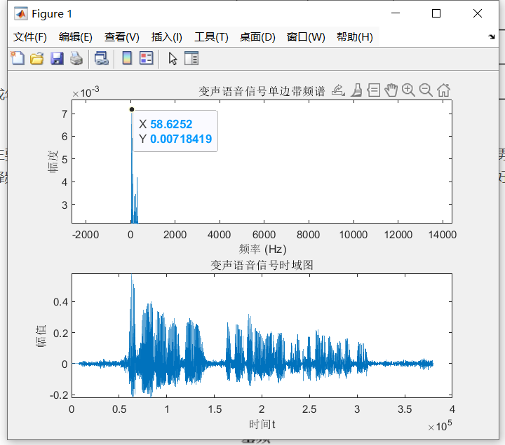
图1：原始语音信号频谱和时域图
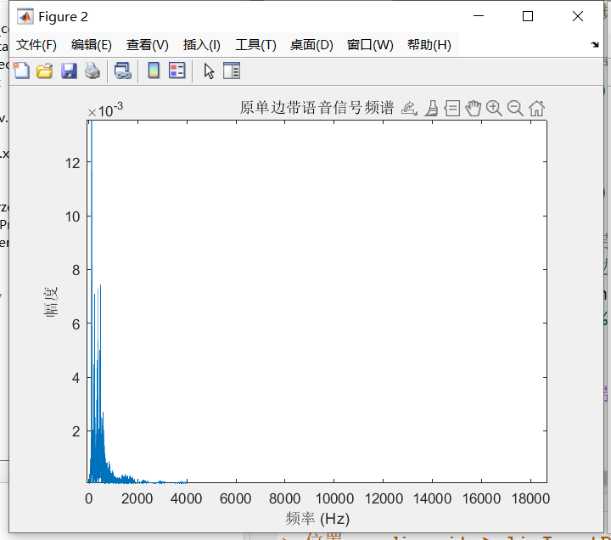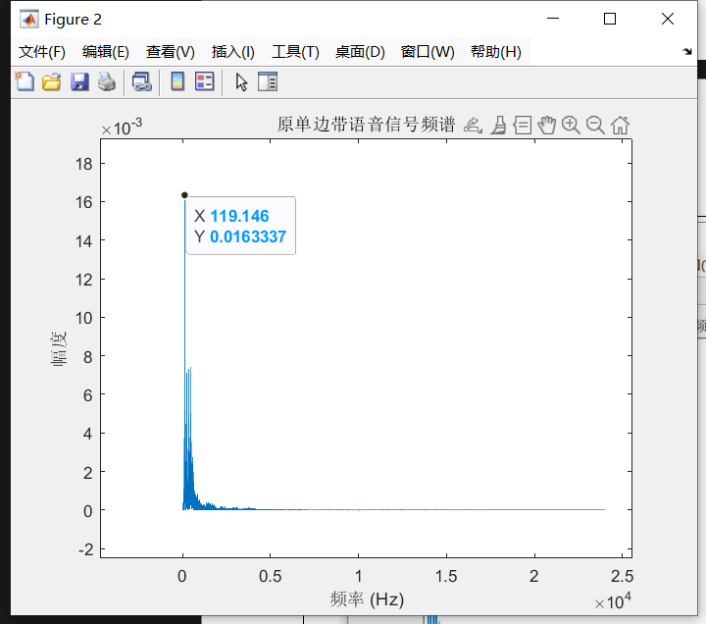
图2：变声后语音信号频谱
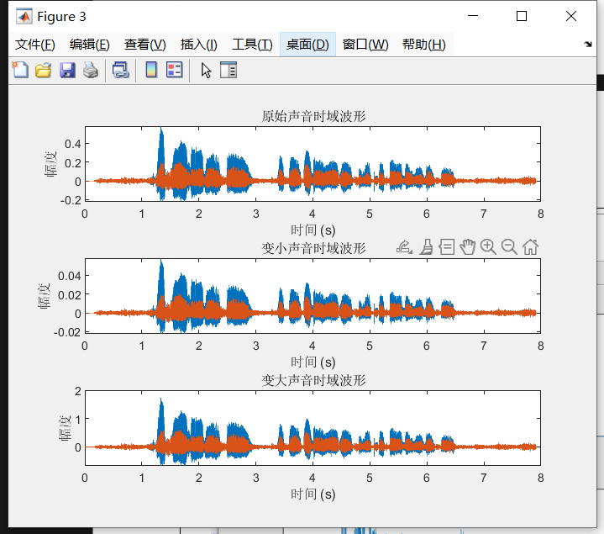
图3：原始语音信号与经过缩小放大后的语音信号(时域）

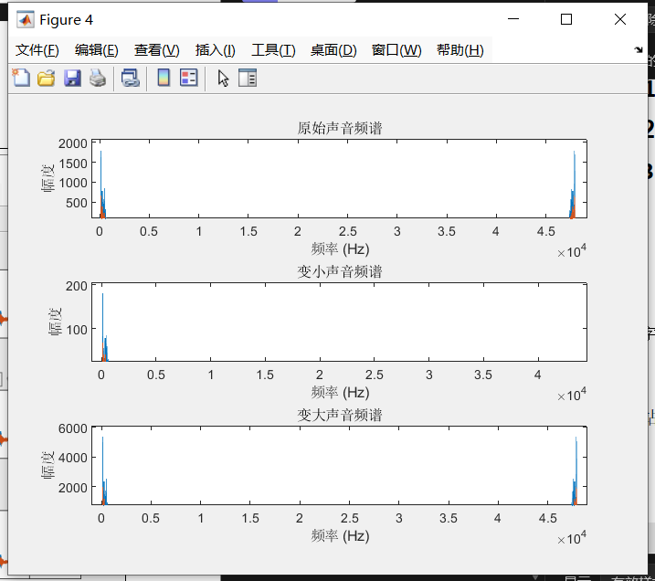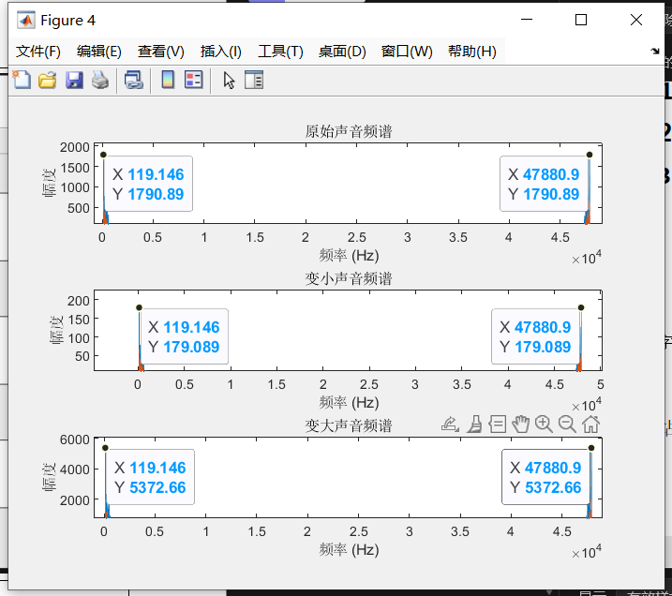
图4：原始语音信号与经过缩小放大后的语音信号(频域）
5 总结与体会
通过本次课程设计，我不仅成功实现了语音信号的变声处理，还将男声成功转换为老人声和女声，并实现了语音信号的放大与缩小功能。在设计过程中，我深刻体会到了数字信号处理理论在实际应用中的重要性和实用性。以下是我在这次设计中获得的一些宝贵经验和体会：

1. 深入理解理论知识：在设计过程中，我更加深入地理解了数字信号处理的基本概念，如采样率、归一化、FFT（快速傅里叶变换）和双边带/单边带频谱等。这些理论知识为我解决实际问题提供了坚实的基础。
2. 提升实践能力：通过实际的语音信号处理项目，我不仅提高了自己的编程技能，还学会了如何使用专业的软件工具进行信号分析和处理。这些实践经验将对我未来的学习和工作产生积极的影响。
3. 培养创新思维：在变声处理过程中，我尝试了多种不同的方法和算法，以探索最佳的变声效果。这一过程培养了我的创新思维和解决问题的能力，使我能够更好地应对复杂的实际问题。
4. 团队协作与沟通：在设计过程中，我与团队成员进行了密切的协作和沟通。我们共同讨论设计方案，分享经验和知识，这不仅提高了设计效率，还增强了团队的凝聚力和合作精神。
5. 持续学习的重要性：数字信号处理是一个不断发展的领域，新的理论和技术不断涌现。通过本次设计，我更加深刻地认识到持续学习的重要性，只有不断学习和更新知识，才能在这一领域保持竞争力。

总之，通过这次课程设计，我不仅提高了自己的专业技能，还培养了创新思维和团队协作能力。这些经验和体会将对我未来的学习和工作产生积极的影响，我将继续努力学习，不断提升自己的专业水平。

参考文献（格式详见《参考文献格式规范及示例》）
[1] 张水英，徐伟强. MATLAB/Simulink 仿真[M]. 北京：人民邮电出版社，2019.
[2] 吴镇扬. 数字信号处理（第二版）[M]. 北京：高等教育出版社，2022.
[3]Liu Shujun, Gai Xiaohua, Zhang Nanlun. Research and Simulation of Anti-disturbance Problem on Improved Characteristic Model Algorithm of HSIC [J]. Journal of System Simulation, 2008.20(11): 2905-2908
[4]位沁.数字信号处理[EB/OL].（2022-04-15）[2022-04-15].https://blog.csdn.net/qq_43543515/article/details/112505740

